ALUNO (A):

DATA DA PROVA: / / 2021
LISTA DE RECUPERAÇÃO – ARTE

SÉRIE: 8º ANO

TURMA: A 4º BIMESTRE

PROFESSOR (A): ANDREIA
Nota:

Nº DE QUESTÕES:
22

- Preencha o cabeçalho de forma legível e completa.
- A interpretação das questões faz parte da avaliação.
- Certifique-se de que, em cada questão, todo o desenvolvimento e as operações estejam explícitos, o não cumprimento do item anulará a questão.
- Utilize somente caneta de tinta azul ou preta. Prova feita a lápis não será corrigida e não terá direito à revisão.
- Serão anuladas as avaliações em que forem constatados: termos pejorativos ou desenhos inadequados.
- Procure cuidar da boa apresentação de sua prova (organização, clareza, letra legível).
- As respostas com rasuras e/ou líquido corretor não serão revisadas e nem aceitas.
- Não é permitido ter celulares e/ou objetos eletrônicos junto ao corpo, sobre a carteira ou com fácil acesso ao aluno durante a realização da avaliação, sob pena de sua anulação.
- Em caso de “cola” a prova será anulada e zerada imediatamente pelo professor ou fiscal de sala.
INSTRUÇÕES

1-O profissional teatral responsável por criar ambientes para espaços temporários, como o espaço onde as artes cênicas irão se realizar se chama:

a)Figurinista
b)Luminotécnico
c)Sonoplasta
d)Cenógrafo

2-Movimento literário e artístico, que surgiu na França no século XIX, muito difundido na poesia e em outras expressões, como as artes cênicas e plásticas:

a)Cubismo
b)Expressionismo
c)Surrealismo
d)Simbolismo

- Desde que período os figurinos são usados nas peças teatrais?

- Complete a seguinte frase adequadamente:

O primeiro passo do trabalho do ________________ de uma obra é trabalhar em colaboração com o __________________ , que indicará suas escolhas para a forma de representar visualmente uma obra.

Para responder as questões 5, 6, 5, 7e 8, observe as seguintes imagens e descreva cada personagem e suas características de personalidade, com base em suas roupas e gestos:
- 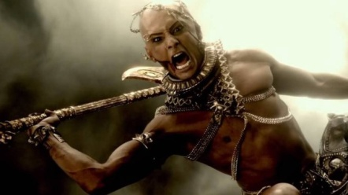

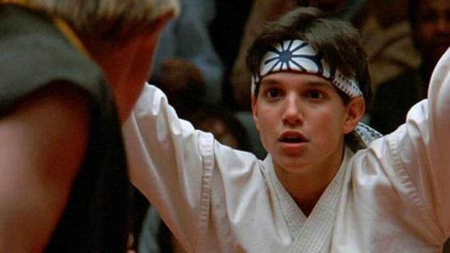

- 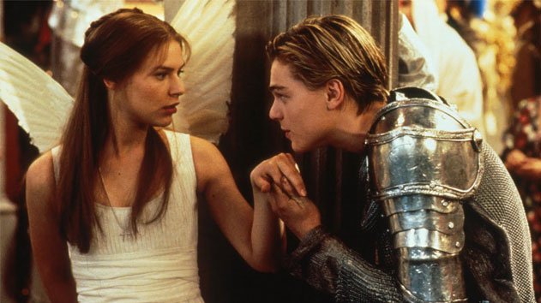

8-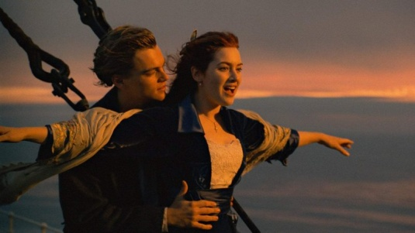

- O Renascimento foi um período artístico que retomou os padrões clássicos da arte. Quando falamos em arte clássica, falamos de quais características:
- Abstração da forma
- Deformação da imagem
- Formas perfeitas
- Formas arredondadas

- Neo, significa novo. Logo o Neoclassicismo, é uma nova versão dos valores clássicos. Dos artistas abaixo, qual deles pertence ao Neoclassicismo?

- Leonardo da Vinci
- David
- Pablo Picasso
- Davi da Railux

- A pintura de Napoleão cruzando os Alpes, do artista francês Jackes Louise David, produzida em 1801 contempla as características de um estilo que:
- Utiliza técnica e estilos inovadores
- Reflete a percepção da população sobre a realidade
- Caricaturiza episódios marcantes da história europeia
- Idealiza eventos históricos pela ótica de grupos dominantes

- O historiados da arte Giulio Carlo Argan afirma que o Neoclassicismo e o Romantismo são duas faces da mesma moeda, porque:
- São movimentos completamente independentes entre si sem nenhuma relação
- São movimentos que aconteceram simultaneamente e por isso são iguais
- São dois nomes diferentes para o mesmo movimento
- Ambos estão relacionados a uma idealização da realidade

- Frida Kahlo (1907-1954) foi uma pintora mexicana muito importante para a arte de seu país. O fator principal nas obras dessa artista está em abordar que temas em suas pinturas? Autorretratos ou questões sociais e políticas?

- A ausência e a presença das mulheres nas artes, são eventos dignos de muita reflexões. De acordo com a trajetória da história da arte e do espaço das mulheres neste mercado, a que situações podemos atribuiro baixo número de mulheres artistas?
- Escreva o nome de uma das obras de uma artista que estudamos no livro, que mais tenha chamado sua atenção e fale sobre seu significado.

- Observe a seguinte imagem:
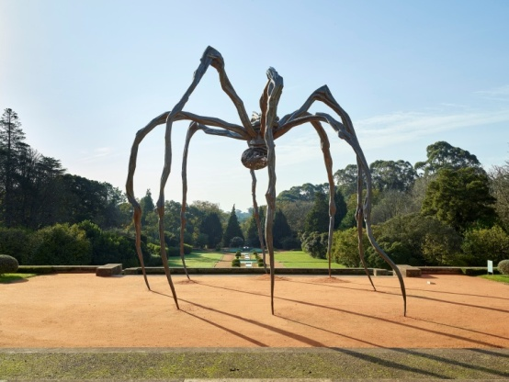
Esta escultura se chama “MAMAN” e significa mamãe em francês. Foi feita pela artista Louise Bourgeois. Ela traz uma conexãosobre a figurada da aranha e a mulher. Sabendo disso, que reflexão é possível fazer sobre a obra?

- Ainda hoje, em pleno século XXI, muitas artistas tem seus trabalhos negligenciados pela história e por quem a difunde, pois ainda negam espaço a elas em exposições e publicações. Foi pensando nisso que as artistas Evamarie eDitte, criaram em 2014 a instalação “Aboutthe BlankPages” (Sobre as Páginas em Branco). Que questionamento traz esta obra?

- Dentre as artistas brasileiras de diversos seguimentos como, cinema, música, teatro, dança... e que você tem admiração por seu trabalho, escreva seu nome e um pouco sobre sua carreira:

19-A obra “Marat (Sebastião)” foi produzida pelo artista plástico Vik Muniz, em parceria com os catadores de lixo do aterro sanitário Jardim Gramacho. O trabalho desenvolvido com os catadores, pelo artista Vik Muniz, resultou no documentário:
a) Alma perdidas.
b) Reciclando vidas.
c) Lixo Extraordinário.
d)Do lixo para a fama

20-O documentário “Lixo Extraordinário”, que teve a codireção da inglesa Lucy Walker, com os brasileiros João Jardim e Karen Harley, mostra o trabalho de um artista brasileiro, internacionalmente conhecido pelas suas obras, no maior lixão da América Latina, em Gramacho, no Rio de Janeiro. Apesar desse documentário não ter sido o vencedor em sua categoria, na 83ª edição do Oscar, perdendo para “Trabalho interno”, do diretor Charles Ferguson, o mundo pode conhecer mais sobre como essa triste realidade brasileira é transformada em arte. Qual o nome do artista em questão?

A) Os Gêmeos: Otavio e Gustavo Pandolfo
B) Romero Britto
C) Vik Muniz
D) Tião Santos

- A estética Art Nouveau foi associada à dançarina LoïeFullerporque:
- A artista teve base em pinturas dos artistas desse movimento para desenvolver suas coreografias.
- Suas formas ondulantes, exuberantes e coloridas tinham muita conexão com a dança da artista.
- Assim como uma revolucionava o mundo das artes, a outra fazia no mundo da dança.
- As ideias para as artes de ambas nasceram do mesmo grupo de artistas parisienses.

22-Quando falamos em dança moderna, estamos falando:
- Da dança do século XIX
- D a dança que abrange principalmente a primeira metade do séc. XX
- Da dança do séc. XX e XXI
- Da dança atual

